和合期货鸡蛋周报（20190408--20190412）
江波明
从业资格证号：F3040815
投询资格证号：Z0013252
电话：0351-7342558
邮箱：jiangboming@hhqh.com.cn

- 鸡蛋现货
2019年4月12日 | 主产区鸡蛋现货价格（元/斤）
 | 价格 | 周度涨跌
广东 | 4.0 | +0.3
河北 | 3.89 | +0.18
山东 | 4 | +0.35
产销均价 | 4.1 | +0.26
主产区均价 | 4.093 | +0.257
主销区均价 | 4.32 | +0.298
主产区鸡苗均价 | 涨跌 | 主产区淘汰鸡均价 | 涨跌
2.9（元/羽） | +0.2 | 4.08（元/斤） | +0.27

当周（4月8日-4月12日）鸡蛋现货价格：
主产区鸡蛋价格：广东4.0元/斤，较上周0.3元/斤；河北3.89元/斤，较上周上涨0.18元/斤；山东4.0元/斤，较上周上涨0.38元/斤；产销均价4.15元/斤，较上周上涨0.26元/斤；主产区均价4.093元/斤，较上周上涨0.257元/斤；主销区均价4.32元/斤，较上周上涨0.298元/斤。
主产区鸡苗均价：2.9元/羽，较上周上涨0.2元/羽。
主产区淘汰鸡均价4.08元/斤，较上周上涨0.27元/斤。

- 鸡蛋期货
当周（4月8日-4月12日）鸡蛋期货主力合约：
截止本周五4月12日，鸡蛋1905合约日内震荡收阴，最高报3530元/500千克，最低报3472元/500千克，收盘3489元/500千克，较上一交易日-0.37%；成交量130186手，持仓量122528手，-10938手；JD5-9月价差-633元/500千克，-13元/500千克。
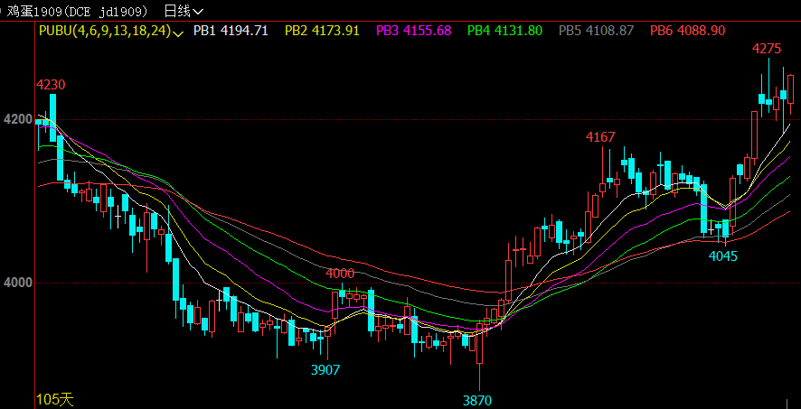
- 综合观点
根据鸡病专业网消息，周五全国行情稳中稍有走弱，主销区北上广基本稳定为主，产区中部市场个别地区稍有调整，北京市周边市场跟随北京继续稳定走货一般，东北市场纸箱走货偏慢、大部分地区继续稳定，散框市场依然跟随北京继续稳定为主，各地销区走货依然不畅，产区蛋点略有积压、养殖户目前出货正常，短期内各地行情偏弱震荡运行；淘汰鸡昨晚开价大部分地区稳中略有回落，各地淘汰情况一般。周五鸡蛋现货价格报3227元/500千克，-5元/500千克。
近期仔猪和种猪价格明显上涨显示养殖户和企业看好未来生猪需求；节后生猪出栏体重下降显示生猪压栏现象部分缓解；3月19日全国生猪均价站上15元/千克，猪价持续向好有助于缓解对饲料豆粕玉米以及蛋价的压制。另外根据3月11日博亚和讯消息，经农村农业部测算，如果不考虑消费需求变化因素，就目前的产能降幅分析，年内猪价高峰时同比涨幅很可能会超过80%。尽管云南丽江禽流感疫情处理迅速得当，但考虑到禽流感传播的特殊性、后续防疫工作至关重要，需要持续跟进动态。中国天气网发布强对流天气黄色预警，3月21-22日广东湖南福建等地有短时强降水，同时发布寒潮蓝色预警，3月21-23日东北江南等局地降温将超12℃，短期受异常天气影响预计鸡蛋现货走弱。从鸡蛋各合约月份期价走势来看，市场对近月鸡蛋需求和价格信心稍有转强。受到玉米主力合约期价走弱影响，短期饲料成本支撑转弱。第三次中央储备冻猪肉收储即将开始，预计将继续提振猪价。操作上,建议鸡蛋1905合约退出多单后暂时观望为宜。
操作上,建议鸡蛋1909合约日内交易为主。
- 交易策略建议
1909合约日内交易为主。
- 风险点
1、鸡蛋现货价格出现非供需因素导致的大幅下跌；
2、禽流感等疫情爆发。

风险揭示：您应当客观评估自身财务状况、交易经验，确定自身的风险偏好、风险承受能力和服务需求，自行决定是否采纳期货公司提供的报告中所给出的建议。您应当充分了解期货市场变化的不确定性和投资风险，任何有关期货行情的预测都可能与实际情况有差异，若您据此入市操作，您需要自行承担由此带来的风险和损失。
免责声明：本报告的信息均来源于公开资料，本公司对这些信息的准确性和完整性不作任何保证，文中的观点、结论和建议仅供参考，不代表作者对价格涨跌或市场走势的确定性判断，投资者据此做出的任何投资决策与本公司和作者无关。
本报告所载的资料、意见及推测仅反映本公司于发布日的判断，在不同时期，本公司可发出与本报告所载资料、意见及推测不一致的报告，投资者应当自行关注相应的更新或修改。

和合期货投询部
联系电话：0351-7342558
公司网址：http://www.hhqh.com.cn

和合期货有限公司经营范围包括：商品期货经纪业务、金融期货经纪业务、期货投资咨询业务、公开募集证券投资基金销售业务。

